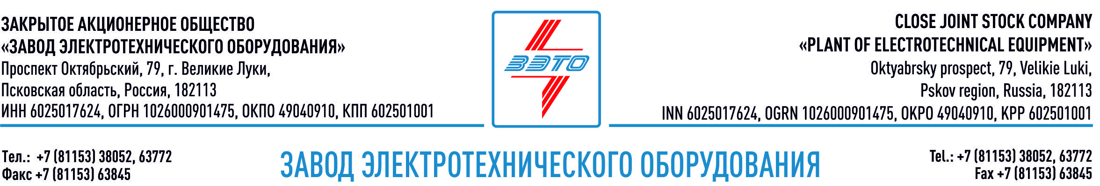

ПРЕСС-РЕЛИЗ, 24.11.2023, Великие Луки, Псковская обл.

«ЗЭТО» поставил оборудование для одной из крупнейших ГЭС в Африке

Завод электротехнического оборудования ЗАО «ЗЭТО», входящий в «Промышленный электротехнический кластер Псковской области» поставил очередную партию своего оборудования для одной из крупнейших ГЭС в Африке.

Разъединители внутренней установки были изготовлены для Асуанской ГЭС, где под руководством сотрудников завода они были введены в эксплуатацию.

Асуанский гидроузел — крупнейшая комплексная гидротехническая система сооружений в Египте на реке Нил, близ города Асуана. 27 декабря 1958 было подписано соглашение между СССР и Египтом об участии Советского Союза в строительстве Высотной Асуанской плотины и предоставлении кредита для этого строительства. Генеральным проектировщиком был назначен институт «Гидропроект». Социальной Комиссией ООН Асуанский гидроузел назван выдающимся инженерным сооружением XX века.

Египет является приоритетной страной для развития экспорта отечественной высококачественной электротехнической продукции в страны Африки. Импульсом этому каналу сбыта призвана стать Российская Промышленная зона в Экономической зоне Суэцкого канала. Предприятие «ЗЭТО» планирует подписать соглашение о намерениях стать резидентом данной РПЗ.

Основанный в 1959 году завод электротехнического оборудования ЗАО «ЗЭТО» (г. Великие Луки, Псковская область) является одним из крупнейших российских производителей электротехнического оборудования для электроэнергетики, нефтяной, газовой, добывающей и обрабатывающей промышленности, железных дорог, метрополитена, сельского и городского хозяйства. Перечень выпускаемого оборудования составляет более 400 наименований и охватывает все классы напряжений от 0,38 до 750 кВ. ЗАО «ЗЭТО» — современное, высокоэффективное, социально ориентированное предприятие, обладающее мощным научным и техническим потенциалом, стремящееся стать лидером по производству высоковольтного оборудования. ЗАО «ЗЭТО» входит в перечень системообразующих организаций Министерства промышленности и торговли РФ в категории «Энергетическое машиностроение, электрическая и кабельная промышленность» и является якорным резидентом «Промышленного электротехнического кластера Псковской области» и Технопарка «Электрополис». Подробнее: www.zeto.ru

